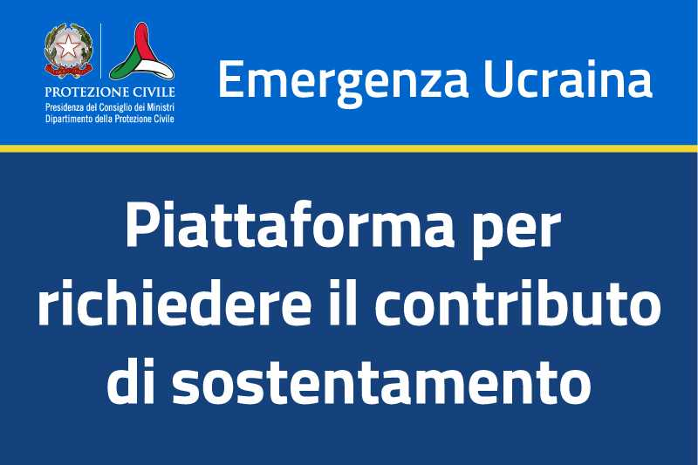

На цій платформі ви можете оформити заяву на виплату грошової допомоги на проживання на себе, на ваших дітей, а також на неповнолітніх осіб, законним опікуном яких ви являєтесь. Виплату допомоги на неповнолітніх дітей може отримати тільки той із батьків, на кого дитина була попередньо зареєстрована у базі даних.
https://contributo-emergenzaucraina.protezionecivile.gov.it
Для отримання грошової допомоги спочатку необхідно оформити запит на Дозвіл на проживання за програмою тимчасового захисту (надалі Дозвіл на тимчасове проживання). Це потрібно зробити в управлінні поліції –у відділі Імміграційної служби – за місцем вашого розташування. Кінцевий термін для подання запиту на грошову допомогу – 30 вересня 2022 року.
Грошова допомога становить 300 євро в місяць на дорослу особу. Батьки або законні опікуни осіб віком до 18 років, мають право на додаткову допомогу у розмірі 150 євро в місяць на кожну неповнолітню особу. Наприклад: доросла особа, що є опікуном неповнолітньої особи, зможе отримати виплату допомоги у розмірі 450 євро в місяць.

